Rozpočítadlo:

U potoka roste kvítí,
říkáme mu petrklíč,
na koho to slovo padne,
ten musí jít z kola pryč.

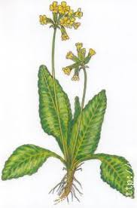
KVĚT

STONEK

LIST

KOŘEN

Prvosenka jarní (Primula veris) - PETRKLÍČ

http://www.lysahora.cz/encyklopedie/objekty1.phtml?id=114149

